FAKULTAS ILMU BUDAYA
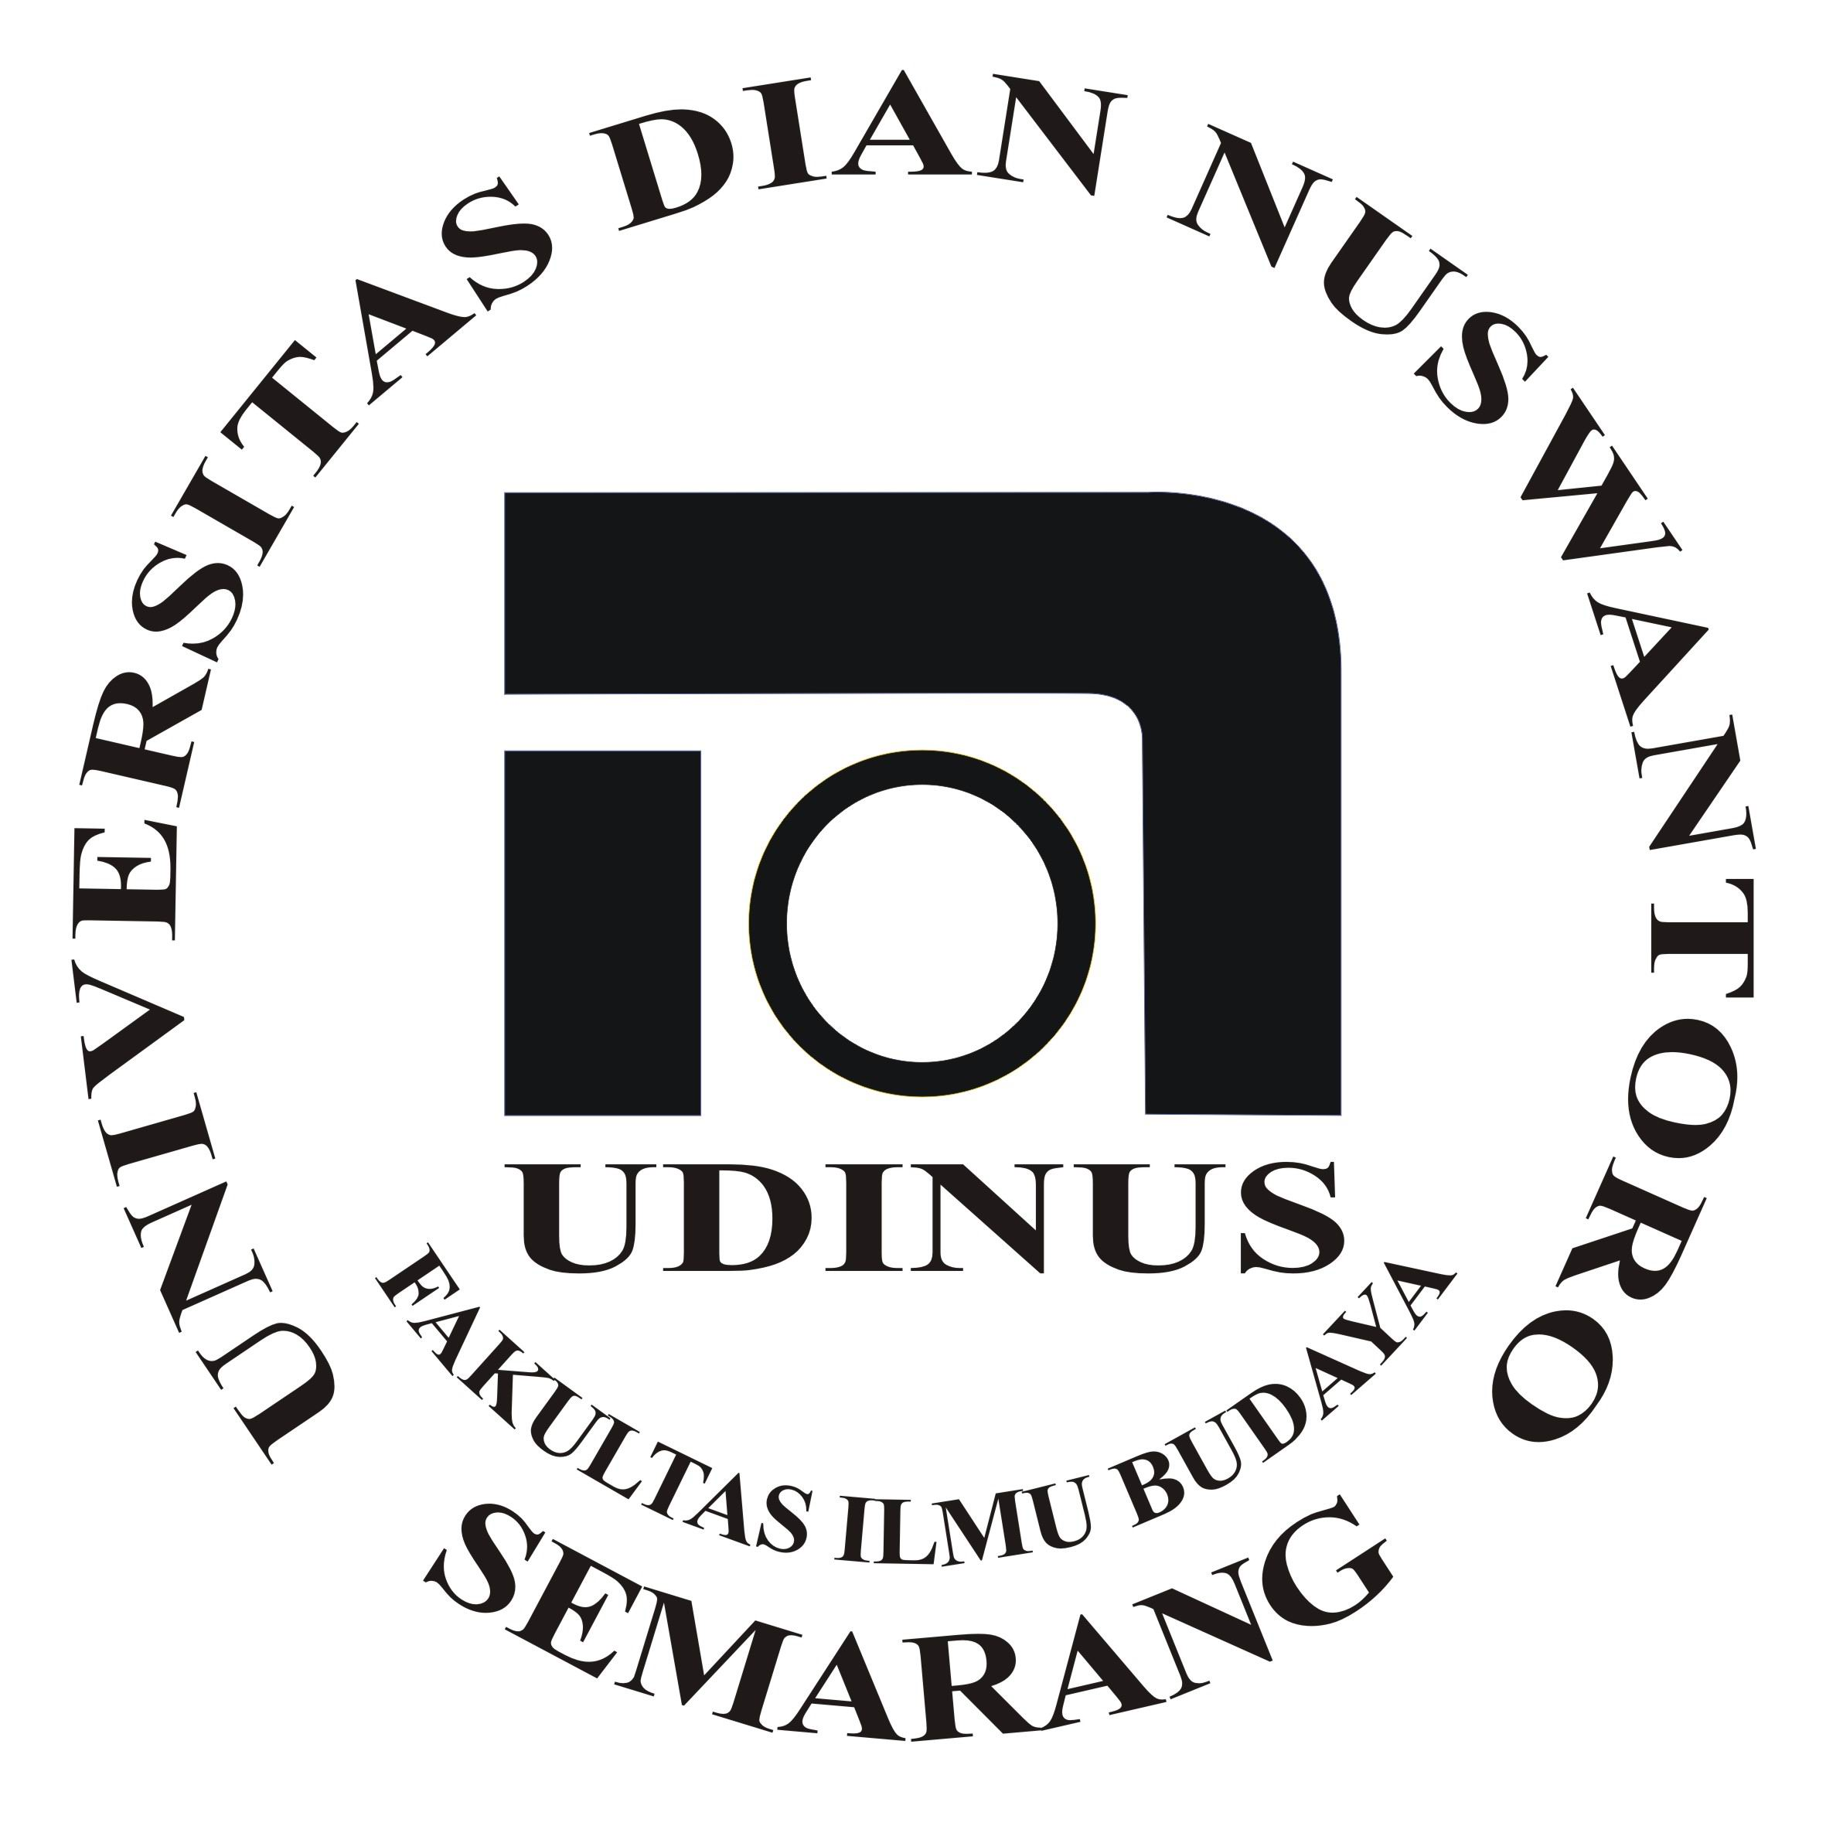
UNIVERSITAS DIAN NUSWANTORO SEMARANG
JL. IMAM BONJOL 207 SEMARANG. Telp. 3560582, 3564647 Fax. 3564647
Homepage : http://www.dinus.ac.id Email : sekretariat@fbs.dinus.ac.id
UJIAN AKHIR SEMESTER GANJIL 2019-2020
Nama Mata Kuliah | : | History of Indonesian Culture | Sifat | : | Take Home Test
Hari / Tanggal | : | Kamis, 16 Januari 2020 | Waktu | : | 90 Menit
Kelompok | : | C11.1.1-1.5 | Dosen | : | Budi Santoso, M.Hum
Jam | : | 13.00-14.30 WIB

JAWABLAH SOAL DI BAWAH INI
- Jelaskan sistem monopoli VOC dan akibat yang ditimbulkannya
- Jelaskan pelaksanaan dan penyalahgunaan cultur stelsel
- Jelaskan kebijakan pemerintah kolonial Jepang dalam bidang ekonomi dan sosial
- Jelaskan konsep kebudayaan Indonesia dalam perspektif fungsinya.
- Jelaskan dampak negatif dan positif globalisasi terhadap budaya Indonesia. Berikan contohnya.

Keterangan: Dikumpulkan pada saat jam ujian (sesuai jadwal) dengan maksimal keterlambatan 30 menit setelah ujian dimulai. Jawaban ditulis tangan di atas kertas folio bergaris.

= Selamat Mengerjakan ==

Diperiksa Oleh : | Disahkan Oleh :
Koordinator Mata Kuliah  Budi Santoso, M.Hum | Ka. Prodi  Dr. Jumanto, M.Pd

